2024: ГОД ОРГАНИЗАЦИОННО-КАДРОВОГО ЕДИНСТВА
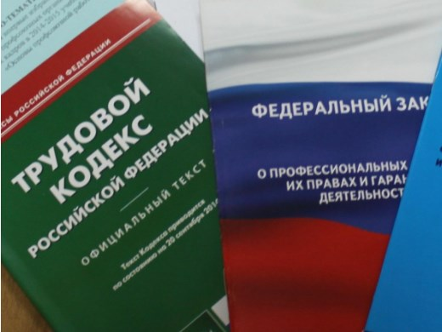Правовая инспекция труда Профсоюза | КАЛУЖСКАЯ ОБЛАСТНАЯ ОРГАНИЗАЦИЯ  ОБЩЕРОССИЙСКОГО ПРОФСОЮЗА ОБРАЗОВАНИЯ  https://www.eseur.ru/kaluga/  Информационный листок №42  Режим работы классного руководителя.

Вопрос: Правомерно ли распоряжение руководителя находиться в школе классному руководителю, пока у его класса не закончатся уроки? Даже если в этот день у учителя своих 2 урока, по требованию руководителя, он должен быть в школе до окончания 7-го урока?
Ответ: В соответствии с п. 2.3. Приказа Минобрнауки РФ от 11 мая 2016 г. № 536 классное руководство является дополнительно возложенными на педагога обязанностями с соответствующей дополнительной оплатой труда и регулируется трудовым договором (дополнительным соглашением), графиками и планами работы, в том числе личными планами педагога. Согласно п. 2.4 упомянутого Приказа, в дни недели (периоды времени, в течение которых функционирует организация), свободные для работников, ведущих преподавательскую работу, от проведения занятий по расписанию и выполнения непосредственно в организации иных должностных обязанностей, предусмотренных квалификационными характеристиками по занимаемой должности, а также от выполнения дополнительных видов работ за дополнительную оплату, обязательное присутствие в организации не требуется.
В соответствии со статьей 333 ТК РФ, для педагогических работников устанавливается сокращенная продолжительность рабочего времени не более 36 часов в неделю. Таким образом, по нашему мнению, директор не может просто указать Вам "отсиживать" дни и часы, в которые ваш класс занимается с другими педагогами, а у Вас занятий нет. Конкретный перечень задач, которые Вы должны выполнять, будучи классным руководителем, время, которое отводится на выполнение этих задач, должны быть указаны в дополнительном соглашении с вами, как классным руководителем, либо в специальном плане, отсылка к которому, опять же должна быть в этом дополнительном соглашении. При этом не может быть превышена норма 36 часов в неделю для ВСЕХ видов работ, которые вы выполняете как педагог.

Калужская областная организация Профсоюза работников народного образования и науки РФ

Тел.факс: 57-64-69, prokaluga40@mail.ru
Калуга, сентябрь, 2024
https://www.eseur.ru/kaluga/

